- JS数据类型有哪些?(基本类型和引用类型)
栈: (原始数据) string/number/boolean/null/undefined/symbol
堆: (引用数据类型)object（array和函数属于object）
数据类型一共7（6种基本类型+1种引用类型）种
- null和undefined的区别?
null用来表示尚未存在的对象，常用来表示函数企图返回一个不存在对象
undefined主要指定义了变量，但是并未赋值
NAN （not a Number）不是一个明确数值的数字类型
ECMAScript认为undefined是从null派生出来的，他们的值是一样的，但是类型却不一样。
所以
null == undefined //true
null === undefined //false
- JS转换数据类型的方式有哪些?(强制转换和自动转换)
强制转换是通过手动进行类型转换
常见的强制转换方式有;
转换为数值类型：Number(mix)、parseInt(string,radix)、parseFloat(string)
转换为字符串类型：toString(radix)、String(mix)
转换为布尔类型：Boolean(mix)
隐式转换是我们不提供显示转换，Javascript也会进行自动类型转换
- 数组从小到大排序？
var array = [1, 4, -8, -3, 6, 12, 9, 8];
function compare(val1, val2) {
return val1 - val2;
};
array.sort(compare);
- ==与===的区别?
===为等同符，当左边与右边的值与类型都完全相等时，会返回true；
==为等值符，用来判断值是否相同，不会判断类型是否相同
- 说一下js中的作用域与变量声明提升?
请按照自己理解的意思背诵此题
作用域：每一个变量、函数都有其作用的范围，超出范围不得使用，这个叫做作用域
全局变量、局部变量：
全局变量：在全局范围内声明的变量，如var a =1；
只有赋值没有声明的值，如a =1（注：如果a=2在函数环境中，也是全局变量）
局部变量：写入函数的变量，叫做局部变量，作用范围仅限函数内部
作用：程序安全，内存的释放
作用域链：
查找变量的过程。先找自己局部环境内部有没有声明或者是函数，如果有，则查看声明有无赋值或者是函数的内容，如果没有，则向上一级查找。
变量声明提升：
在预编译阶段，编译器会把所有定义的变量全部提升到最顶部，即，把变量声明的语句会自动放置在最顶部。
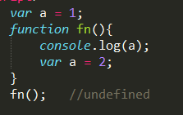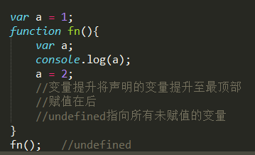
console.log（a）何时会打印1？
当函数内部没有a这个变量的时候，才会向上一级查找
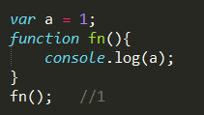

- 如何解释this在js中起的作用?
Js中的this,一般取决于调用这个函数的方法
1/如果函数被实例化(new 构造函数名())的情况下,this指向全新的对象
2/如果是某标签触发什么事件,调用了这个函数,this指向标签(整个DOM节点,包含它的子元素);
3/如果函数使用了call/apply,this是作为参数传入对象
4/有时候this指向不明确的话,this会指向window,ES6中的箭头函数修改了this指向,永远指向作用域
- 什么是DOM和BOM?说一下两者的区别
BOM是浏览器对象模型，用来获取或设置浏览器的属性、行为，例如：新建窗口、获取屏幕分辨率、浏览器版本号等。
DOM是文档对象模型，用来获取或设置文档中标签的属性，例如获取或者设置input表单的value值。 BOM的内容不多，主要还是DOM。
由于DOM的操作对象是文档（Document），所以dom和浏览器没有直接关系。
- document.write和innerHTML的区别?
document.write是直接写入到页面的内容流,如果在写之前没有调用document.open，浏览器会自动调用open。每次写完关闭后重新调用该函数，会导致页面被重写
innerHTML则是DOM页面元素的一个属性，代表该元素的html内容，你可以精确到某一个具体的元素来进行更改。如果想修改document的内容，则需要修改document.documentElement.innerElement
innerHTML将内容写入某个DOM节点，不会导致页面全部重绘，innerHTML很多情况下都优于document.write，其原因在于其允许更精准的控制要刷新页面的某个部分
- ForEach和map的区别
forEach函数,是给数组中的每个都执行一遍回调函数,不会返回一个值
Map方法是通过调用数组中的每个元素,映射到新元素中,从而床架一个新数组
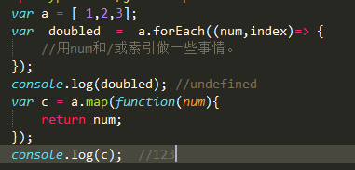
- addEventListener监听点击事件与click事件有什么区别
addEventListener允许给一个事件注册多个监听器 ，可以针对所监听的事件先后运行，但是click只能对一个元素绑定一个事件处理程序
- 字符串操作方法和数组操作方法有哪些?最少各列举五个,分别说出它们的功能
字符串常用操作方法：
split（）：用于把一个字符串分割成字符串数组
search（）：用于减缩字符串中指定的子字符串，或检索与正则表达式相匹配的字符串
indexOf（）：可返回某个自妇女换在字符串中首次出现的位置
substring（）：用于提取字符串中介于两个指定下标之间的字符
trim（）：移除字符串两边的空格
replace（）：替换字符
数组常用操作方式：
join() 方法：用于把数组中的所有元素放入一个字符串。元素是通过指定的分隔符进行分隔的
slice() 方法：可从已有的数组中返回选定的元素。slice(开始截取位置，结束截取位置)
splice() ：方法向/从数组中添加/删除项目，然后返回被删除的项目
reverse() ：方法用于颠倒数组中元素的顺序
concat() 方法：用于连接两个或多个数组,并返回一个新数组
- push()、pop()、shift()、unshift()分别是什么功能？
push()：在数组末位添加一个新内容
pop()： 移除数组中的最后一个元素
shift()： 移除数组中的第一个元素
unshift()：在数组开头添加一个新内容
- 逻辑运算符又哪有?
1.&&（and运算符）
1.1两边条件都为true时，结果才为true；
1.2如果有一个为false，结果就为false；
1.3当第一个条件为false时，就不再判断后面的条件
注意：当数值参与逻辑与运算时，结果为true，那么会返回的会是第二个为真的值；如果结果为false，返回的会是第一个为假的值。
2.|| （或运算符）
2.1只要有一个条件为true时，结果就为true；
2.2当两个条件都为false时，结果才为false；
2.3当一个条件为true时，后面的条件不再判断
注意：当数值参与逻辑或运算时，结果为true，会返回第一个为真的值；如果结果为false，会返回第二个为假的值；
3.！（取反）
3.1当条件为false时，结果为true；反之亦然。
- 数组去重的方式有哪些?
function uniq(array){
var temp = []; //一个新的临时数组
for(var i = 0; i < array.length; i++){
if(temp.indexOf(array[i]) == -1){
temp.push(array[i]);
}
}
return temp;
}
var aa = [1,2,2,4,9,6,7,5,2,3,5,6,5];
console.log(uniq(aa))

